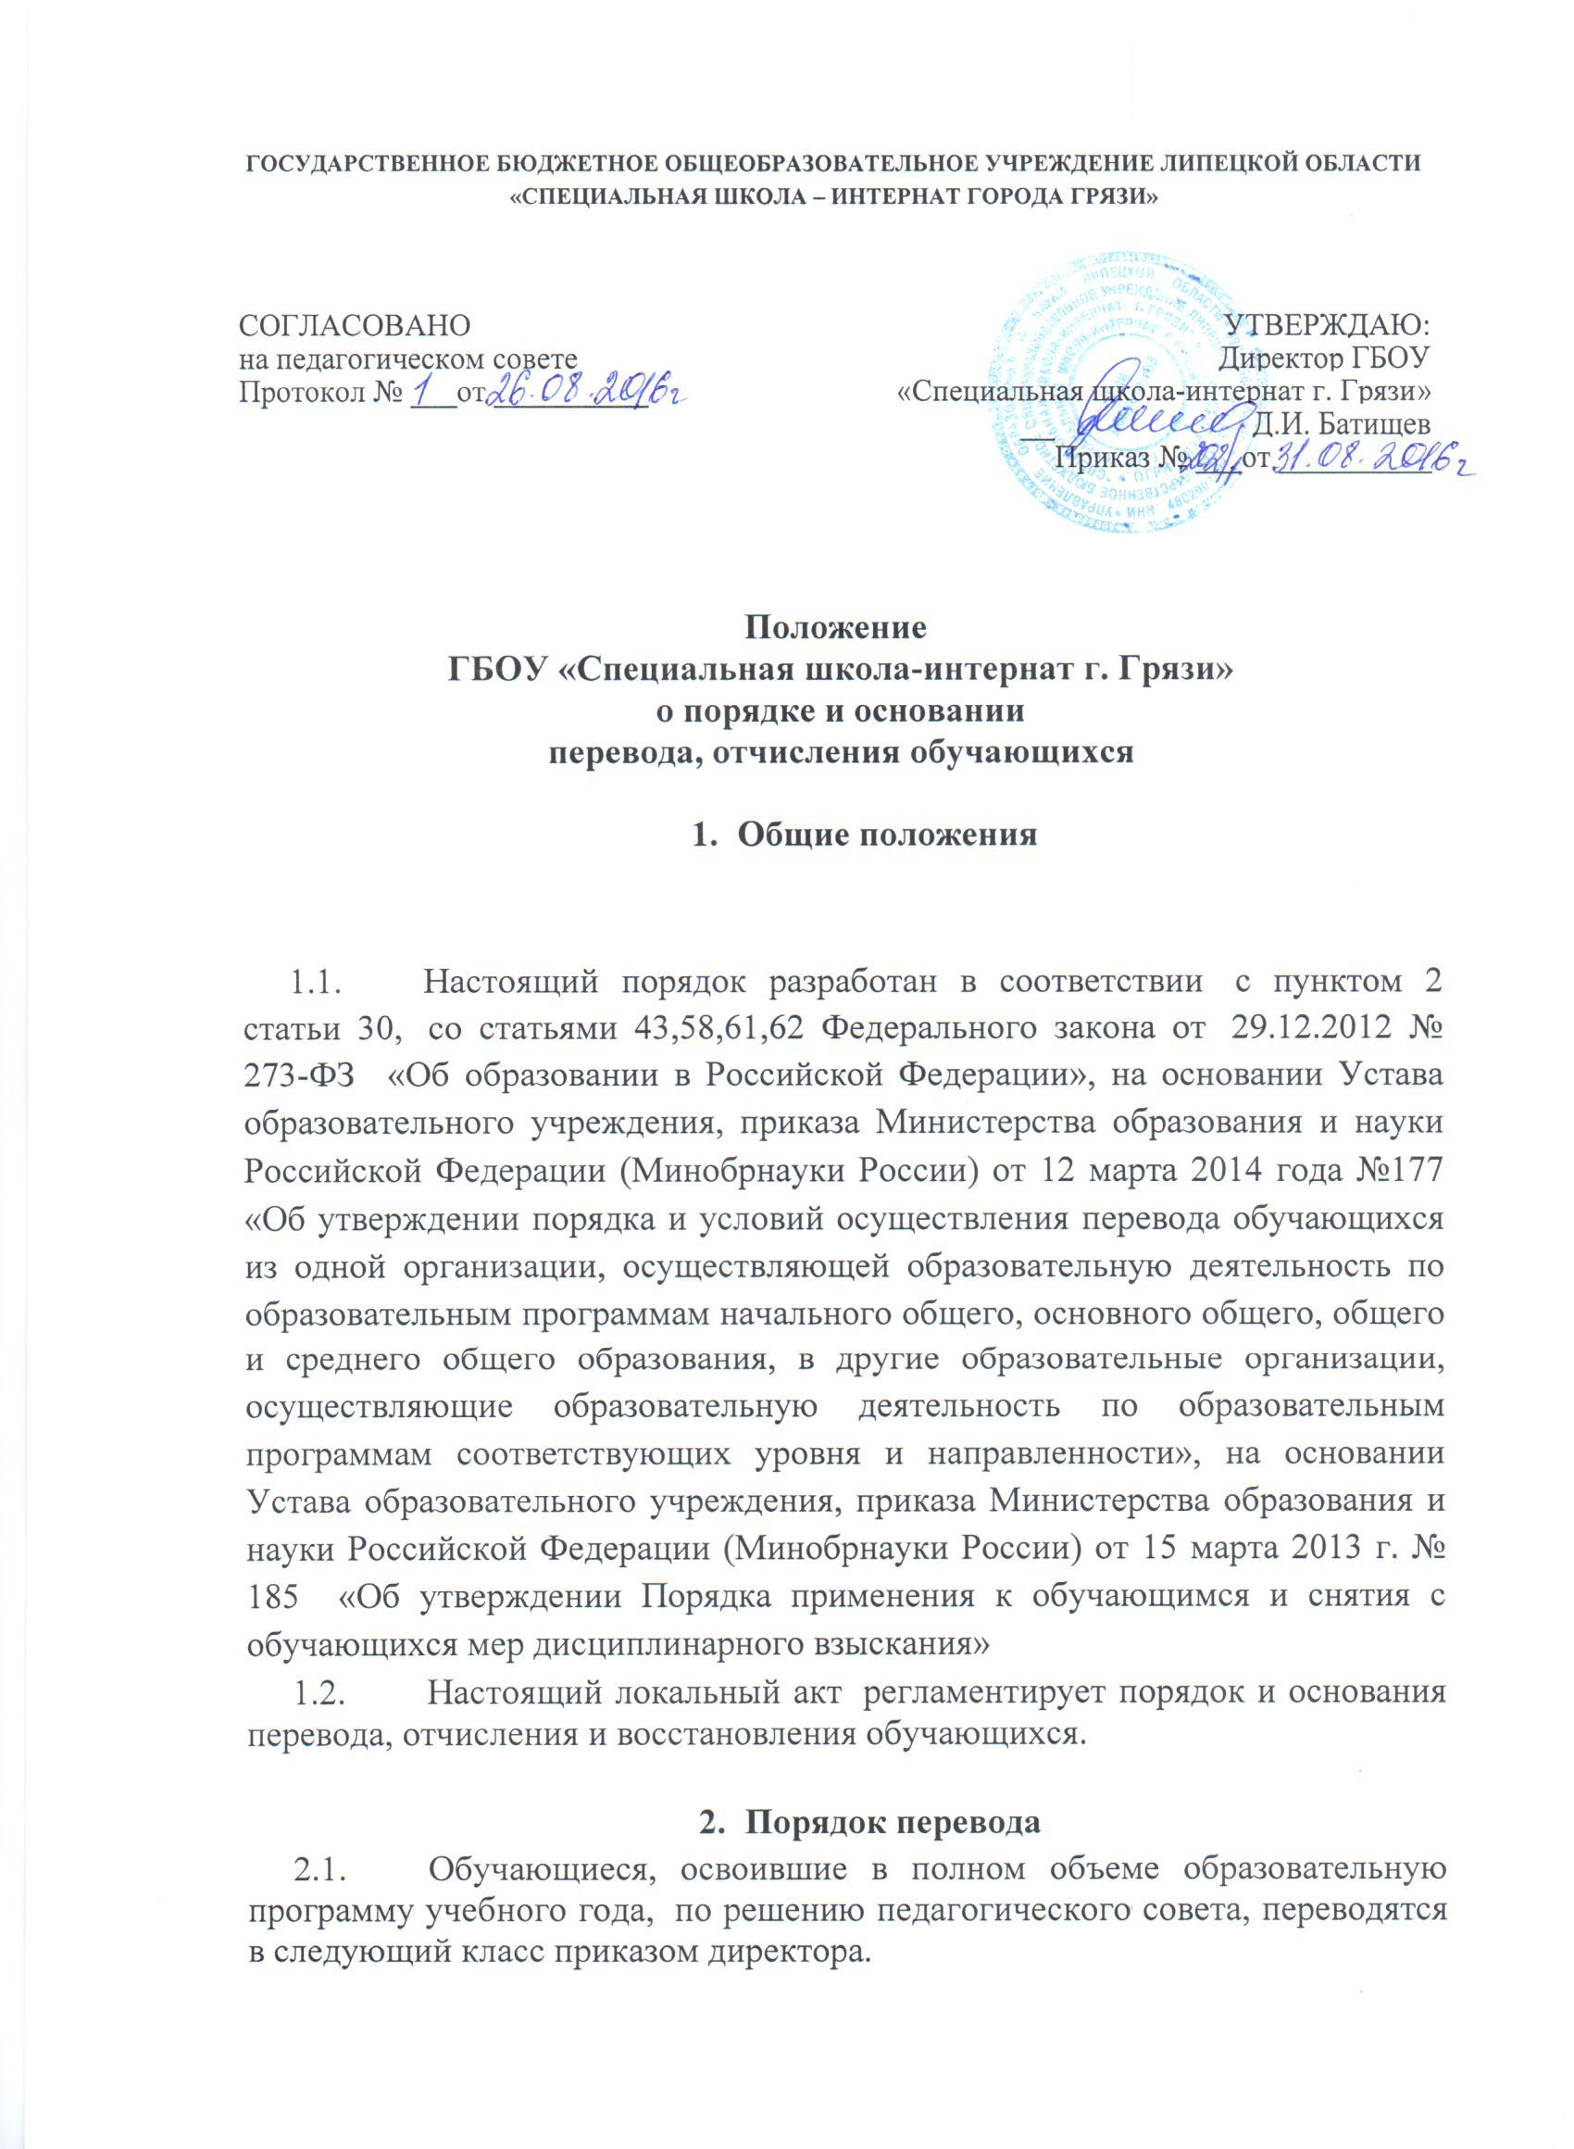
  - Перевод в следующий класс осуществляется на основании решения Педагогического совета приказом директора.
  - Обучающиеся, не прошедшие промежуточной аттестации по уважительным причинам или имеющие академическую задолженность, переводятся в следующий класс условно.
  - Обучающиеся обязаны ликвидировать академическую задолженность в пределах одного года с момента её образования. Учреждение обязано создать условия обучающимся для ликвидации этой задолженности и обеспечить контроль за своевременностью ее ликвидации.
  - Аттестация обучающегося, условно переведённого в следующий класс, по соответствующему учебному предмету проводится по заявлению родителей (законных представителей) и по мере готовности обучающегося в течение учебного года.
Форма аттестации определяется аттестационной комиссией, состав которой утверждается директором образовательного учреждения в количестве не менее двух учителей соответствующего профиля. При положительном результате аттестации педагогический совет принимает решение о переводе обучающегося в класс, в который он был переведён условно. При отрицательном результате аттестации руководитель учреждения вправе по заявлению родителей (законных представителей) обучающегося назначить повторную аттестацию.
  - Обучающиеся по образовательным программам начального общего, основного общего, не ликвидировавшие в установленные сроки академической задолженности с момента её образования, по усмотрению их родителей (законных представителей), переводятся на обучение по адаптированным образовательным программам в соответствии с рекомендациями психолого-медико-педагогической комиссии либо на обучение по индивидуальному учебному плану.
  - Обучающиеся по образовательным программам начального общего, основного общего образования в форме семейного образования, не ликвидировавшие в установленные сроки академической задолженности, продолжают получать образование в образовательном учреждении.
  - Перевод в иную образовательную организацию осуществляется в соответствии с Приказом Минобрнауки России от 12.03.2014г. №177 «Об утверждении Порядка и условий осуществления перевода обучающихся из одной образовательной организации, осуществляющей образовательную деятельность по образовательным программам начального общего, основного общего и среднего общего образования, в другие организации, осуществляющие образовательную деятельность по образовательным программам соответствующих уровня и направленности»».

3. Отчисление обучающихся
3.1. Отчисление обучающихся из образовательного учреждения допускается:
3.1.1. В связи с получением образования (завершением обучения).
3.1.2. Досрочно по основаниям, установленным пунктом 3.2. настоящего Положения.
3.2. Досрочное отчисление обучающего из образовательное учреждение производится по следующим основаниям:
3.2.1. По инициативе обучающегося или родителей (законных представителей) несовершеннолетнего обучающегося, в том числе в случае перевода обучающегося для продолжения освоения образовательной программы в другую организацию, осуществляющую образовательную деятельность;
3.2.2. По инициативе образовательного учреждения, в случае установления нарушения порядка приема в образовательное учреждение, повлекшего по вине обучающегося его незаконное зачисление в образовательное учреждение;
3.2.3. По обстоятельствам, не зависящим от воли обучающегося или родителей (законных представителей) несовершеннолетнего обучающегося и образовательного учреждения, в том числе в случае ликвидации образовательного учреждения.
3.3. При досрочном отчислении из образовательного учреждения по основаниям, установленным пунктом 3.2.1. родители (законные представители) подают в образовательное учреждение заявление об отчислении и о выдаче личного дела обучающегося, медицинской карты, включающей сведения о прививках.
3.4. Отчисление несовершеннолетнего обучающегося, достигшего возраста пятнадцати лет, из образовательного учреждения как меры дисциплинарного взыскания не допускается на основании приказа Министерства образования и науки Российской Федерации (Минобрнауки России) от 15 марта 2013 г. № 185 г. «Об утверждении Порядка применения к обучающимся и снятия с обучающихся мер дисциплинарного взыскания» (п.2).
3.5. Отчисление обучающегося из образовательного учреждения оформляется приказом директора.
4. Заключительные положения
4.1.Настоящее Положение вступают в силу с момента подписания приказа.
4.2.Настоящее Положение размещается для ознакомления на официальном сайте Организации.
Срок действия Положения до внесения изменений.

